
Département de génie logiciel et des TI
Rapport de laboratoire

Nº de laboratoire | Laboratoire 3
Étudiant(s) | Gabriel Déry, Vincent Leclerc
Code(s) permanent(s) | DERG30049401, LECV07069406
Cours | LOG121
Session | Hiver 2016
Groupe | 02
Professeur | Yvan Ross
Chargés de laboratoire | David Murat
Date de remise | 17 Mars 2016

1 Introduction
Le rapport suivant a pour but de concevoir un cadriciel de jeu de dés utilisant des patron de conception de type itérateur, stratégie et template , permettant aux développeurs futurs d’utiliser celui-ci pour que n’importe quel type de jeu de dés fonctionne ne demandant seulement que celui-ci ajoute les paramètres de base de son jeu et de sa stratégie pour calculer le score des joueurs et le vainqueur de la partie. De plus, nous devions développer un type de jeu de dés de type « bunco » pour valider la fonctionnement optimal de notre cadriciel en plus d’effectuer des tests unitaires de notre cadriciel. Notre méthode de réalisation des demandes a été réalisée en ayant comme principale objectif de rendre le cadriciel le plus flexible possible pour ainsi donner l’accès aux informations capitales aux futurs développeurs l’utilisant. La suite de ce rapport présentera en détail la conception de notre cadriciel ainsi que des explications sur nos décisions d’implémentations.

2. Conception

2.1 Choix et responsabilités des classes
Module « Framework.Des »
Classe | Responsabilités | Dépendances
De | Objet De contenant la face actuelle. | Interface comparable
Joueur | Objet Joueur contenant son score. | Interface comparable
Jeu | Contient les informations nécessaires à l’instanciation d’un jeu pour une partie. | DesIterateur, JoueurIterateur ,IStrategie, Fabrique.
CollectionDes | Contient un ou plusieurs instances de l’objet De | De
CollectionJoueur | Contient un ou plusieurs instances de l’objet Joueur. | Joueur
Fabrique | Classe template permettant d’insérer les paramètres nécessaires à l’instanciation de jeu. | Partie
IStrategie | Interface contenant les règlements de chaque jeu. | Jeu
DeIterateur | Gère les déplacements dans la liste. | CollectionDes
JoueurIterateur | Gère les déplacements dans la liste | CollectionJoueur

Module « Bunco »
Classe | Responsabilités | Dépendances
FabriqueBunco | Contient les informations permettant l’instanciation d’un jeu de type Bunco. | Fabrique
Bunco | Contient les règlements du jeu pour ce qui est du vainqueur et du calcul de score. | IStrategie,Jeu
Partie | C’est ici que le type de jeu est choisi et que la partie est jouée. | Fabrique,Jeu

Module « Test »
Classe | Responsabilités | Dépendances
BuncoTest | Teste les fonctionnalités de la classe bunco. | Bunco
JeuTest | Teste les fonctionnalités de la classe Jeu. | Jeu
JoueurTest | Teste les fonctionnalités de la classe Joueur | Joueur
DeTest | Teste les fonctionnalités de la classe Dé | Dé

2.2 Diagramme des classes
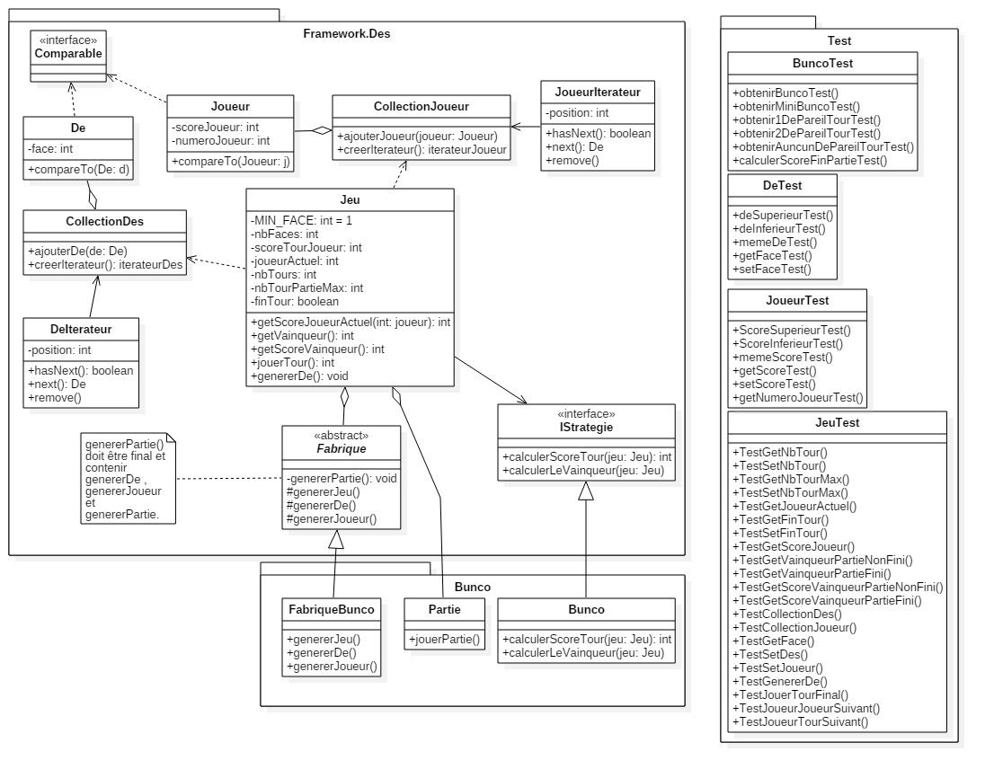

2.3 Description de la conception
Pour la réalisation des objectifs demandés, nous avons utilisé trois patrons de conception pour permettre à l’application d’être le plus flexible possible.
Tout d’abord, une classe du nom de jeu contient toutes les informations nécessaires à l’instanciation d’un jeu de base. Ainsi, en recevant les bonnes informations, il est possible de jouer une partie du type de jeu choisis seulement en utilisant la méthode « jouerTour » présente dans jeu.
Le patron template a été utilisé pour fournir des étapes à l’instanciation du jeu. Puisque ses paramètres doivent être tous présent et qu’ils diffèrent selon chaque type de jeu de dés, il était nécessaire que le développeur utilisant notre cadriciel puisse suivre un gabarit lui permettant de savoir les informations qu’il devait envoyer au cadriciel pour que tout s’imbrique et fonctionne. De ce fait, le développeur doit reécrire la fonction genererJeu qui instancie un objet jeu ainsi que le nombre de tour maximum et le tour actuel. De plus, il devra réécrire genererDe pour lui inscrire le nombre de dés dont il a besoin et le chiffre maximum qu’il est possible d’avoir sur un dés mais également genererJoueur qui permet de generer le nombre de joueur requis pour la partie. Lorsque que tous les paramètres ont été instanciés, il ne reste plus qu’à récupérer l’instance de jeu prêt à l’utilisation.
Le patron stratégie a été utilisé pour permettre d’instaurer les règlements pour ce qui est des scores et des gagnants en fin de partie. Puisque les règlements d’un jeu de dés n’est pas le même pour tous les jeux de dés , il était nécessaire que le développeur puisse créer une nouvelle stratégie contenant les règlements de son nouveau jeu de dés et qu’il soit fonctionnelle avec notre cadriciel. Ce qui allège le travail du développeur puisque peu importe les règlements qu’il instaure, l’objet Jeu n’aura pas à être modifié.
Le patron itérateur a été utilisé pour pouvoir naviguer dans les joueurs et les dés disponibles peu importe leur nombre. Il aurait été impossible de naviguer dans les listes de joueur et de des sans avoir leur nombre exact ce qui est exclu à l’aide de l’itérateur. Ce patron pourra également être utilisé par le développeur pour afficher les dés dans l’interface graphique qu’il aura implanté.
Enfin, pour permettre au développeur de possédé le plus d’information possible, nous avons instauré un moyen de récupéré chaque information lié à l’objet jeu. Ainsi, il sera facile de les utilisés pour les afficher à l’écran par exemple.

2.3.1 Algorithme Template

2.3.2 Algorithme Stratégie Bunco (Calculer Score)

2.4 Faiblesses de la conception
Décrivez les faiblesses de votre conception et des solutions possibles pour remédier à ces points faibles. (maximum 1 page)

2.5 Diagramme de séquence (uml)

Chaque diagramme doit être appuyé d'un texte précis qui décrit verbalement le déroulement de l'exemple.

2.5.1. Exemple qui illustre la dynamique du patron stratégie

2.5.2. Autre diagramme de séquence

3 Décisions d'implémentation

Les décisions d'implémentation concernent la programmation du logiciel conçu à la section précédente, ce qui signifie des décisions liées aux algorithmes, structures de données et librairies utilisées.

3.1 Décision 1 : titre de la décision d'implémentation
Décrivez, en subdivisant bien votre texte selon chaque aspect :
- Contexte: le problème résolu.
- Solution 1: votre solution d'implémentation 1
- Solution 2 : votre solution d'implémentation 2
- Choix de la solution et justification : quant à l'efficacité, la qualité (clarté, convenance, complétude, cohésion, cohérence), l'extensibilité et/ou l'ergonomie du logiciel.

3.2 Décision 2 : titre de la décision d'implémentation

4 Conclusion

Pour terminer, nous sommes parvenus à effectuer les objectifs demandés en implantant les patrons de conception requis à sa réalisation. Notre conception était priorisé sur la flexibilité du cadriciel ce que nous avons réussi à implanter grâce à une utilisation optimale des patrons itérateurs, stratégies et templates. De plus, notre seconde priorité était de rendre le travail du prochain développeur utilisant notre cadriciel, le plus simple possible ce qui a été réalisé avec succès puisque les développeurs utilisant notre applications n’auront qu’à implanter les paramètres de base de son mode de jeu, les stratégies lié à celui-ci ainsi que l’aspect graphique de son application pour que tout fonctionne correctement. Il n’y a pas de doute que notre cadriciel répond en tout point à l’objectif et grâce à notre conception, il sera facilement possible d’ajouter d’un autre type que celui de dés puisque notre module peut contenir plusieurs type de cadriciel.

